# טכנולוגיות אינטרנט מתקדמות - 61776 (WEB)

הגשת פרויקט

<Playwise> < B27><29>

|  |  |
| --- | --- |
| שם חבר.ת הצוות | תז |
| פייר מבארקי | 207718826 |
| רידאן גאנם | 209003474 |
| נדין חלבי | 325147528 |
| אסעד סגים | 212755367 |
| גול חוראני | 212873723 |

**תקציר הפרויקט :**

הפרויקט התמקד בפיתוח מערכת למידה חווייתית שמטרתה ללמד את הנושאים שהיא מציעה ולהפוך את תהליך הלמידה לכיפי ומסקרן יותר.במערכת מציעה מגוון נושאים ללמידה, לכל נושא קיים unit, לכל unit יש 3 משימות אותן ניתן לבצע, בסיום 3 משימות אלה יהיה ניתן לבצע בחן שעברו מוקצה 10 דקות ובסיומו המשתמש יצבור נקודה אם עבר. המערכת מאפשרת למשתמש להירשם לאתר ולהתחבר אליה באמצעות מייל וסיסמה(לאחר ההרשמה לאתר) ולאחר ההתחברות למערכת המשתמש יוכל לראות את כל המשימות שהוא סיים ואת אלה שלא, את האלה שסיים הוא יוכל לזהות באמצעות כך שהן יופיעו בצבע ירוק עם סימון V, המשימות שעוד לא ביצע יופיעו בצבע אדום ללא סימון מיוחד. המערכת מאפשרת למשתמש לצפות בא"ב ולשמוע את צורת ההגייה שלהם.

<styling : React with Tailwind /DB : MongoDB / back-end : node js and express /

front-end: vs code using react, js, react routher, axios >

<<https://github.com/PierMbariky/Website>>

<<https://playwise-seven.vercel.app>>

<<https://www.morethanwallet.com/app/886>>

1. יש למנות מהנדס מערכת בכל צוות, אשר יהיה אחראי על הגדרת והקצאת המשימות בתרגיל זה.  
   נא לרשום את שם הסטודנט בתרגיל זה. על מהנדס המערכת לכתוב כיצד נעשתה חלוקת העבודה מול הצוות, מה היו המשימות של כל חבר צוות, האם היה ממשק בין חברי הצוות, והאם המשימות מולאו:

מהנדסת המערכת של הצוות שלנו היא נדין חלבי והיא הגדירה וחילקה את המשימות לחברי הצוות.

היה ממשק בין חברי הצוות, כל מי שהיה זקוק לעזרה במשימה שהוקצה לו חברי הצוות האחרים התנדבו בשמחה על מנת שיוכלו לעזור לו.

|  |  |  |
| --- | --- | --- |
| **שם חבר הצוות** | **משימות שהוקצו** | **משימות שהושלמו** |
| פייר מבארקי | תיק מתכנת, UC+דיגראמה, הגדרת דרישות פונקציונאליות, בניית האתר, אחראי העלאה לגיט | כל המשימות הושלמו בהצלחה והצוות עמד בכל היעדים שהוצבו |
| רידאן גאנם | תיק מתכנת, UC+דיגראמה, הגדרת דרישות פונקציונאליות, בניית האתר | כל המשימות הושלמו בהצלחה והצוות עמד בכל היעדים שהוצבו |
| נדין חלבי | חילקה את המשימות, תיק משתמש, UC, הגדרת דרישות פונקציונאליות, בניית האתר | כל המשימות הושלמו בהצלחה והצוות עמד בכל היעדים שהוצבו |
| אסעד סגים | תיק משתמש, UC , הגדרת דרישות לא פונקציונאליות, בניית האתר | כל המשימות הושלמו בהצלחה והצוות עמד בכל היעדים שהוצבו |
| גול חוראני | תיק משתמש, UC, הגדרת דרישות לא פונקציונאליות, בניית האתר | כל המשימות הושלמו בהצלחה והצוות עמד בכל היעדים שהוצבו |

2. הציגו רשימת דרישות פונקציונליות ולא פונקציונליות (בנפרד, יש לסווג דרישות לא פונקציונליות לפי wikipedia NFR).

דרישות לא פונקציונליות :

נגישות :

המערכת תהיה נגישה וידידותית למשתמש, קלה להבנה ולשימוש.

שימושיות :

המשתמש יראה הודעה מתאימה אם יבצע פעולה "לא חוקית" (כגון : בחירת תשובה שגויה / כתיבת מייל לא תקין )

גמישות :

המשתמש יוכל להשתמש במערכת ממגוון מכשירים (טלפון/מחשב)

עקביות :

המשתמש המחובר למערכת יוכל להמשיך את הלמידה מהשיעור האחרון שעשה גם אם יתנתק

שקיפות :

המשתמש יוכל לקרוא על יוצרי המערכת וגם על מטרת המערכת

דרישות פונקציונליות :

1-המערכת תאפשר למשתמש להירשם למערכת בכמה צעדים פשוטים

2-המערכת תציג למשתמש שאלה ו4 תשובות אופציונליות

3-המערכת תציג למשתמש הודעה מתאימה כאשר הוא בוחר בתשובה הלא נכונה

4-המערכת תאפשר למשתמש לעבור לשאלה הבאה רק בתנאי שבחר בתשובה הנכונה

5-המערכת תאפשר למשתמש לבצע את הexam רק בתנאי שהמשתמש סיים את 3 השיעורים בהצלחה

הציגו ארכיטקטורה מעודכנת של האתר (תרשים הכולל את האלמנטים המרכזיים).

3. הציגו דיאגרמת use case המתארת את השימוש באתר.

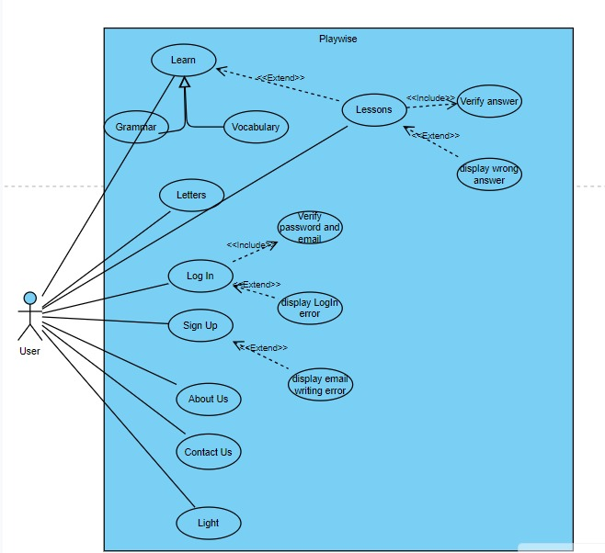

4.יש להציג מבנה סופי של האתר שלכם:

**נדרשת בכל פרויקט פריסה מלאה (deploment) של הפרויקט!   
לא יתקבלו הגשות של קבצים או אתר ב -localhost .**

**טכנולוגיות**:    להלן המרכיבים הטכנולוגיים המומלצים לשימוש בפרויקט:

·           - front-end: React or Preact with Tailwind

    - back-end:

    - option 1 - remote services/APIs from morethanwallet.com (https://www.morethanwallet.com/appStore/apidoc)

    - option 2 - node js and express deployed on remote web server

א. האתר ימומש ב -react/preact, וכן שימוש ב Tailwind - נא להציג דיאגרמה המתארת את התיקיות והקבצים השונים. יש לפרט את הקומפוננטות השונות.

האתר מומש באמצעות REACT והיה שימוש בtailwind

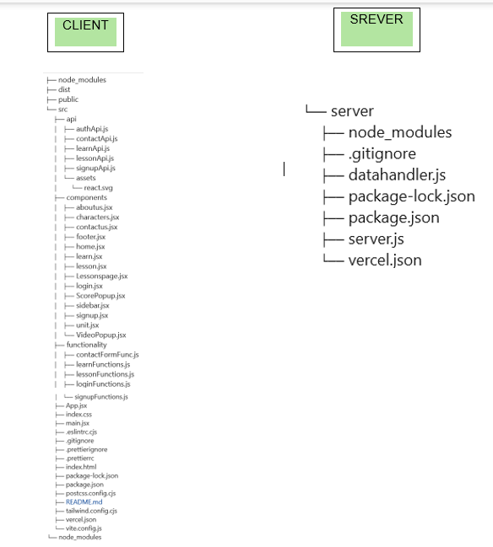

ב. יש לפרט את פריטי המידע - יש להשתמש במידע אמיתי ורלוונטי לפרויקט שלכם (בשליפה ממסד נתונים חיצוני או מ - API). יש להראות דיאגרמת מבנה DB.

השתמשנו בMONGODB

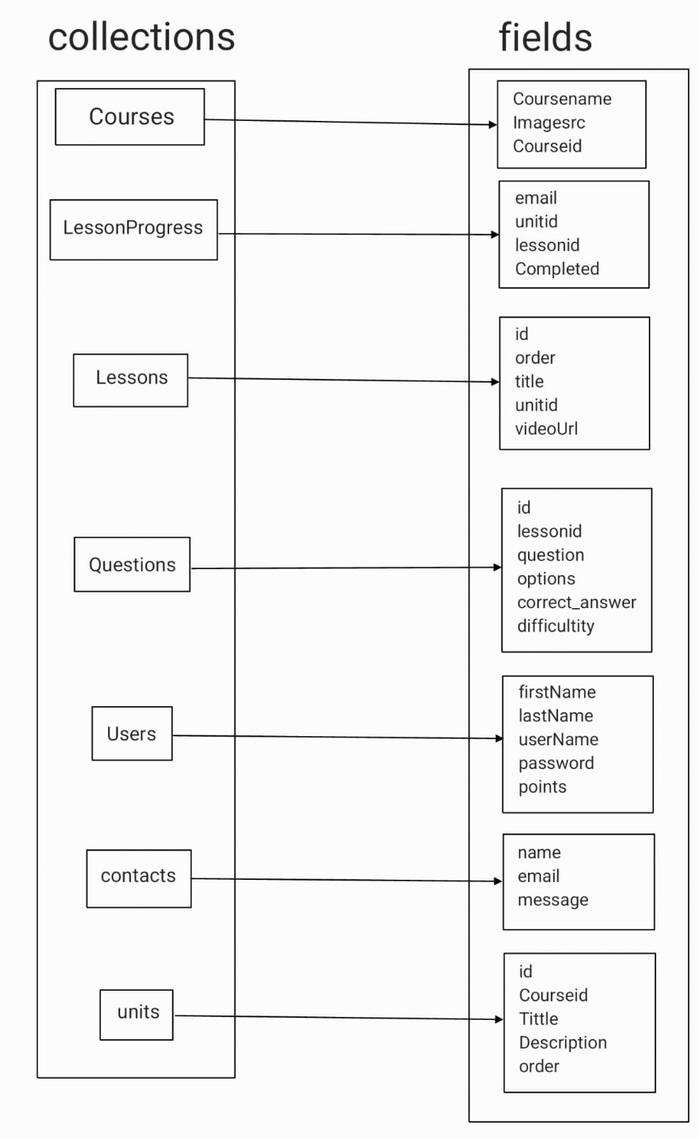

5.יש להגיש תיק למתכנת:

א. יש לתעד ולהסביר את כל הפונקציות המרכזיות בקוד שלכם.

ב. יש לפרט את כל ה -API שהשתמשתם בהם, קישור ל- DB,סביבות מיוחדות שהתקנתם, קטעי קוד מיוחדים שלקחתם ממקורות שונים (כולל רפרנסים) , פרומפטים שהשתמשתם בהם בכלי AI.

התקשורת בין הclient וה server נעשתה ע"י קריאות API

קישור ל-DB : [https://cloud.mongodb.com/v2/669e46e708d0e366c7327a60#/overview](https://cloud.mongodb.com/v2/669e46e708d0e366c7327a60%23/overview)

סביבה מיוחדת שהתקנו : mongodb

נעשה שימוש בכלי AI שונים

קטעי קוד מעניינים :

בקטע קוד הזה מאתחילים את הטיימר של המבחן, שמתקתק אחורה. אם נגמר הזמן לפני שמסיימים את המבחן אז קוראים לפונקציה שמטפלת בכישלון בבחינה.

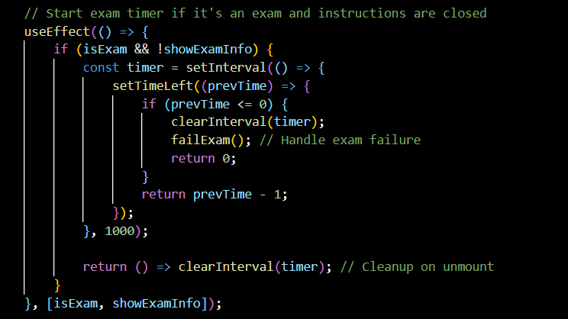

הפונקציה מסמנת את השיעור שהסתיים, הנתון ישמק בDB אם מחובר ובLOCALSTORAGE אם לא

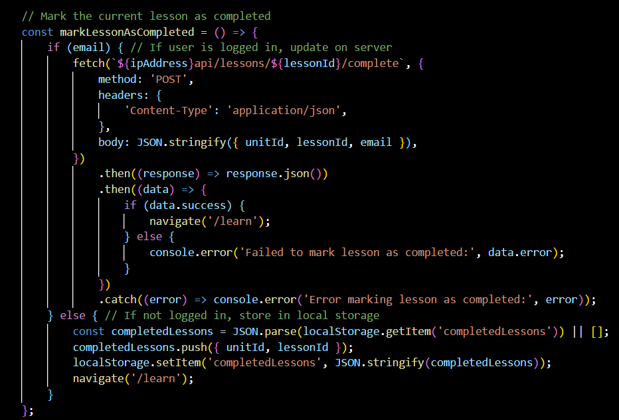

קטע הקוד הזה מטפל בהצגת ההתקדמות של המשתמש בשיעורים של יחידה מסוימת. אם המשתמש מחובר, נשלח בקשת API לשרת כדי להביא את מצב ההתקדמות של השיעורים. אם המשתמש לא מחובר, הקוד בודק את רשימת השיעורים שהושלמו מה-`localStorage` ומעדכן את מצב השיעורים בהתאם.

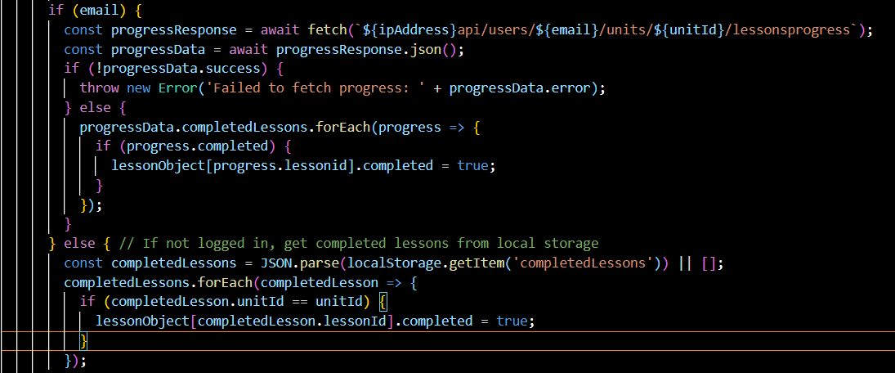

קטע זה בודק אם הבקשה הצליחה, אם לא הוא מקבל את הודעת השגיאה מהשרת ומציג אותה. אם לא התקבלה הודעה מסודרת מהשרת, מוצגת הודעת שגיאה כללית.

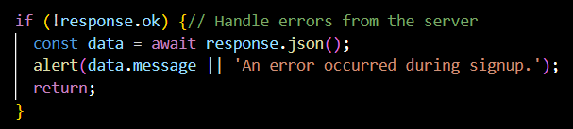

קטע זה מטפל בכל שלב של תהליך ההתחברות, מוודא שהשדות לא ריקים, שולח בקשה לשרת ומגיב בהתאם ומציג הודעת שגיאה במקרה הצורך

קטע הקוד שמאפשר הצגת הוודיאו שמגיע לפני השאלות 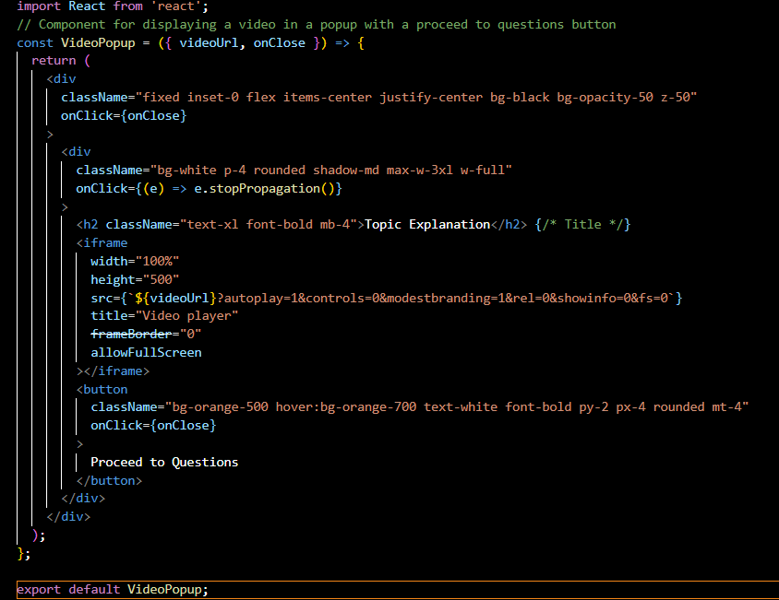

6. יש להגיש תיק משתמש הכולל צילומי מסך והסברים כיצד להשתמש באתר שלכם.

המסך הראשי -

אם נגלול קצת למטה נגלה את הכפתור – שבלחיצה עליו יעביר אותנו למסך השיעורים

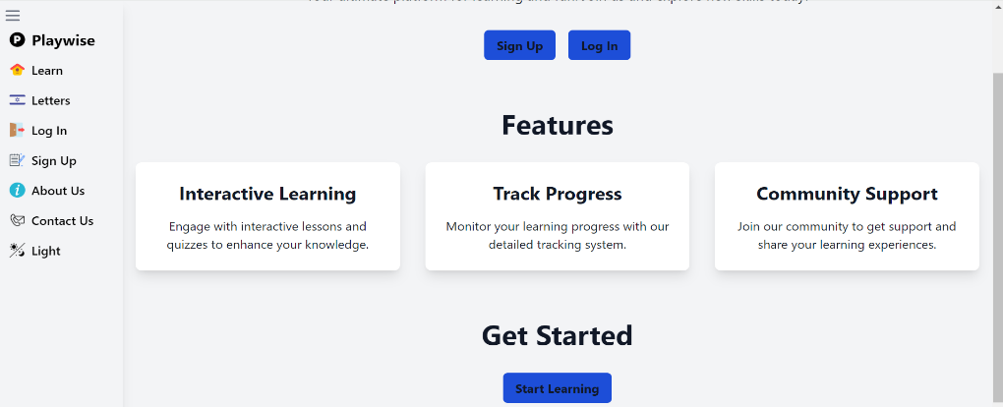לחיצה על כפתור ה"בורגר" יפתח התפריט של האתר

בלחיצה על כפתור ה-learn יופיעו השיעורים, גם לחיצה על כפתור ה-start learning במסך הplaywise

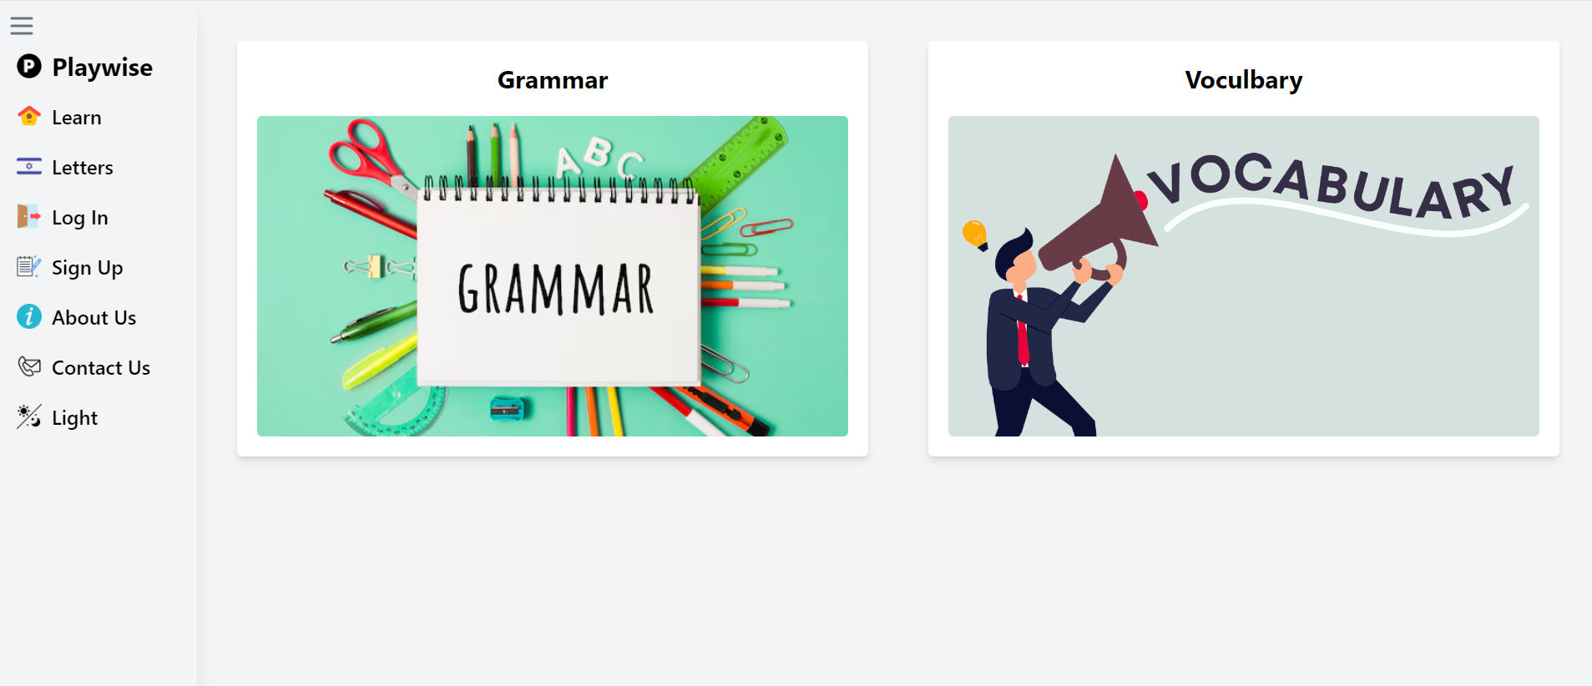

בבחירת השיעור grammar נוכל לבחור בUnit1

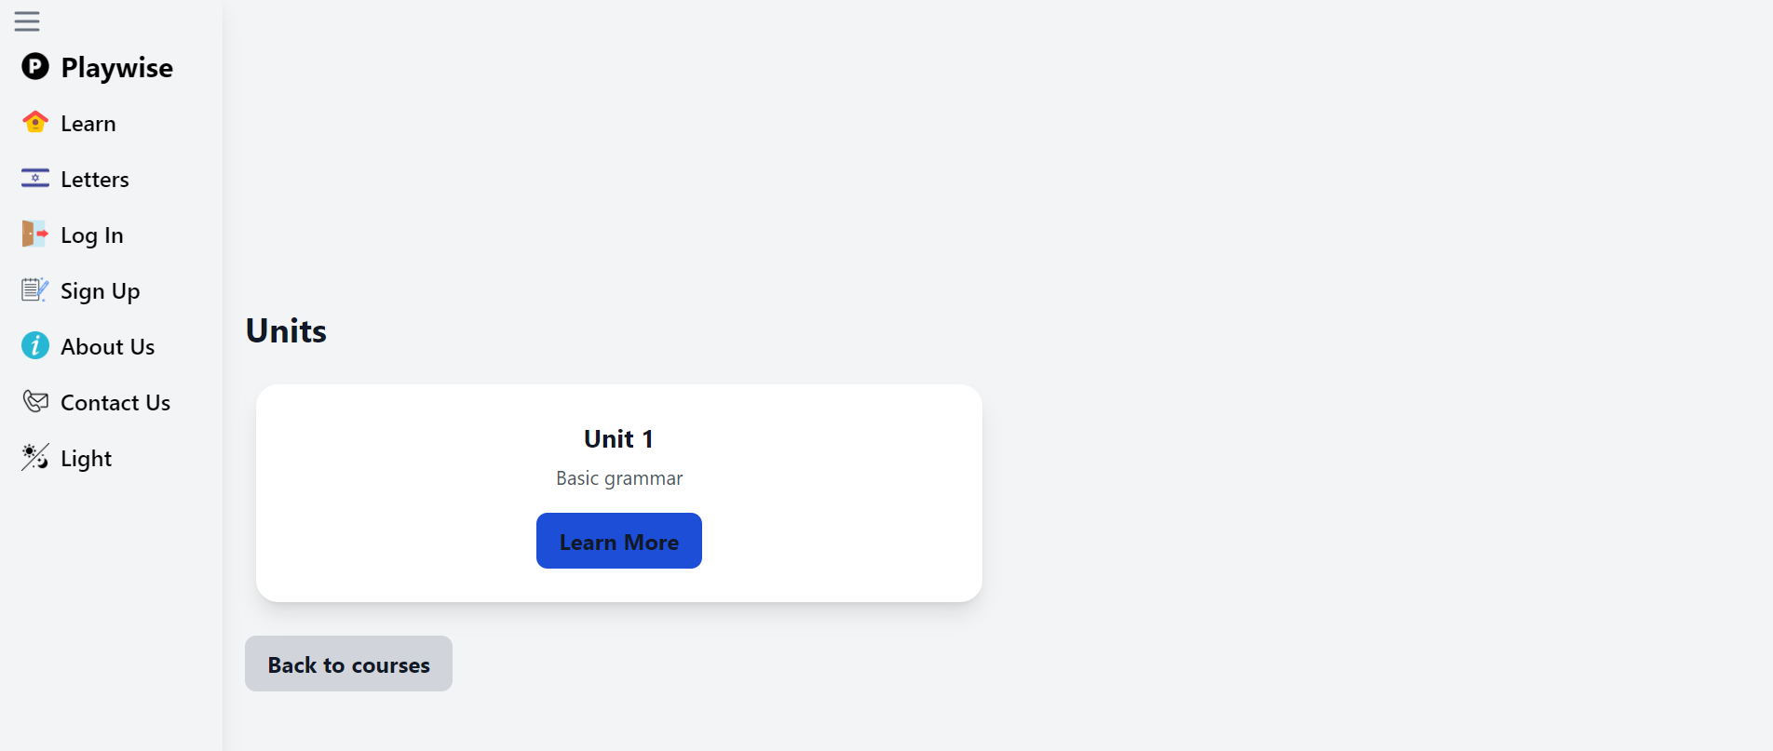

במקרה של התחברות משתמש קיים הוא יוכל להמשיך מאיפה שעצר בהתחברות האחרונה שלו ובמקרה שלנו :

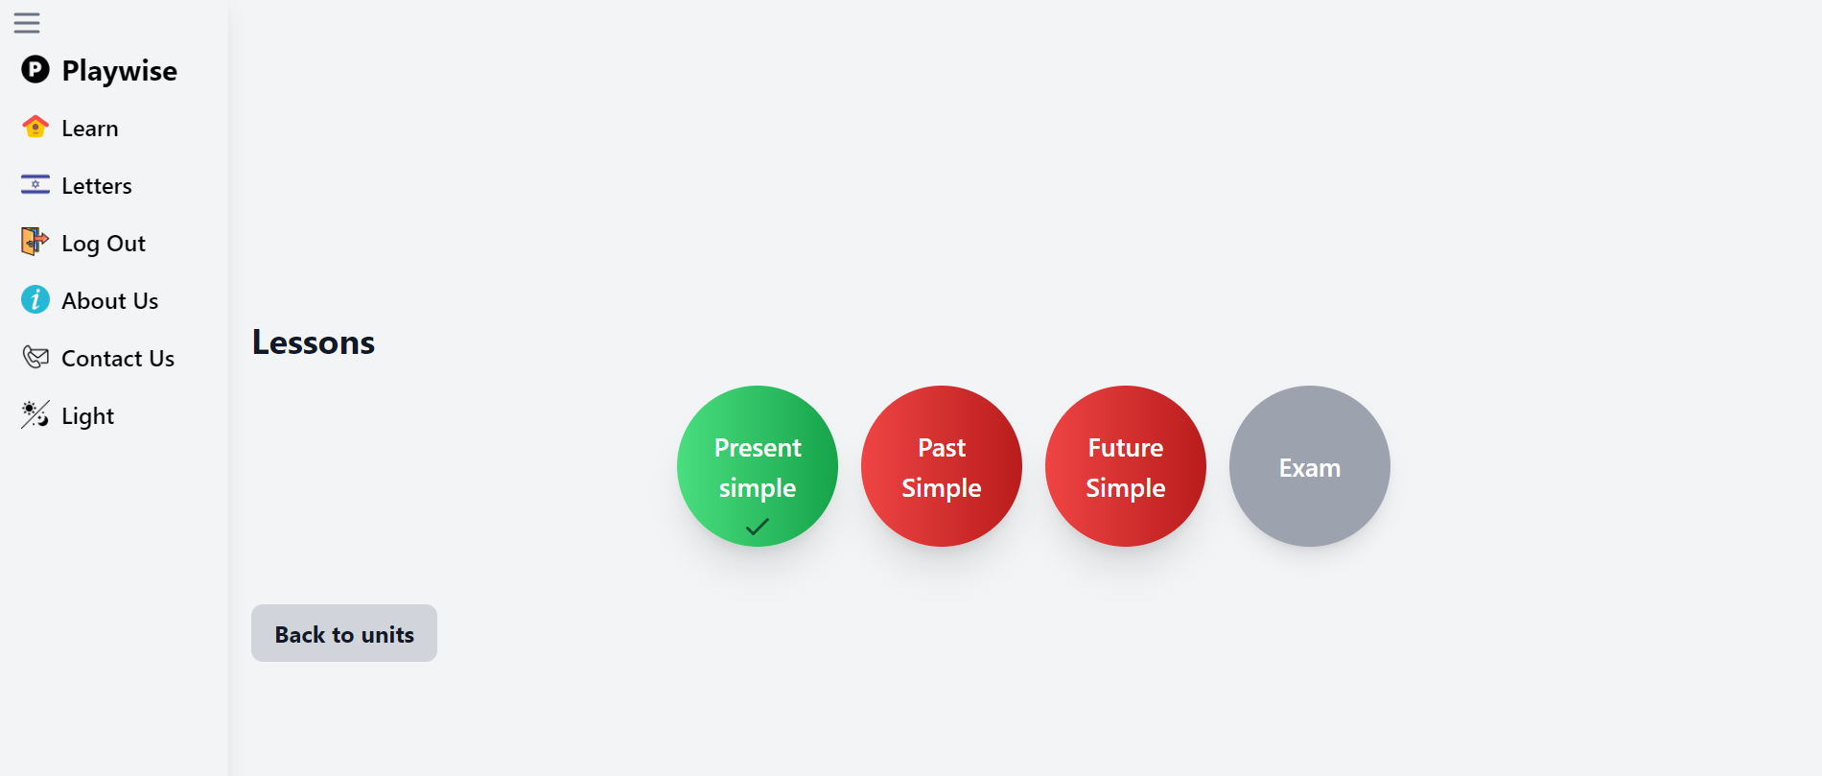

בלחיצה על הנושא שנרצה לתרגל יופיע סרטון קצר שמסביר את החומר

אחרי הצפיה בסירטון יופיעו 5 שאלות רלוונטיות לנושא

במקרה של בחירת התשובה הלא נכונה, תירשם הודעה בהתאם והמשתמש לא יורשה להמשיך עד שיבחר בנכון

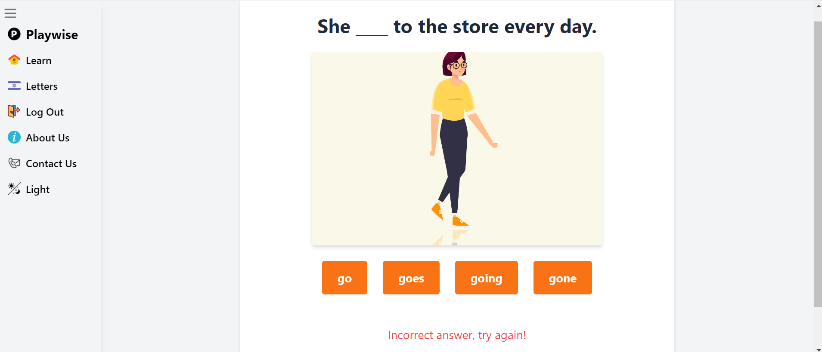

בחירת התשובה הנכונה

כאשר עונים נכון על התשובה האחרונה יופיע

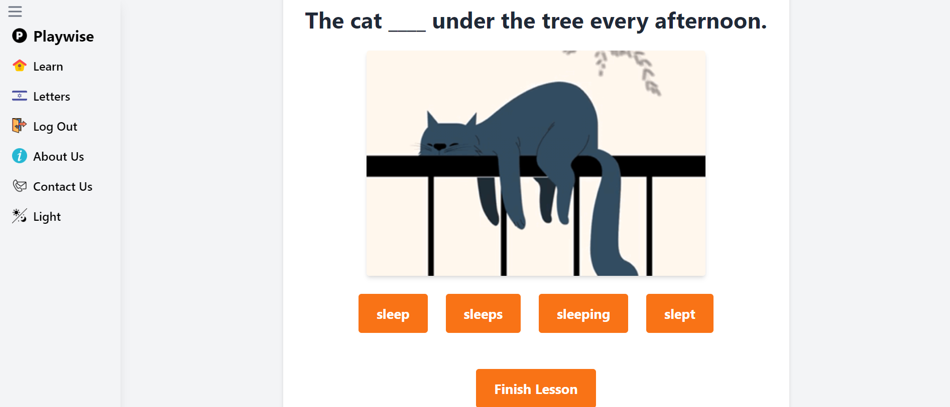

בסיום כל המטלות, המבחן יפתח ויהיה אופציה להיכנס ולהיבחן

בלחיצה על המבחן

בסיום המבחן יופיע הציון והערה אם עברת או נכשלת

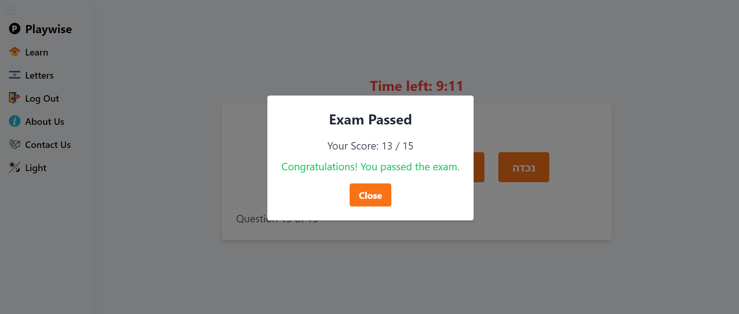

אם המשתמש לא יתחבר עדין יוכל להנות מהמשחקים, אך במקרה והחליט לסגור את האתר פעילותו לא נשמרת,

בלחיצה על כפתור ה-letters יופיעו כל האותיות בעברית, כאשר נלחץ על אות ישמע צליל ההגיה של אותה האות

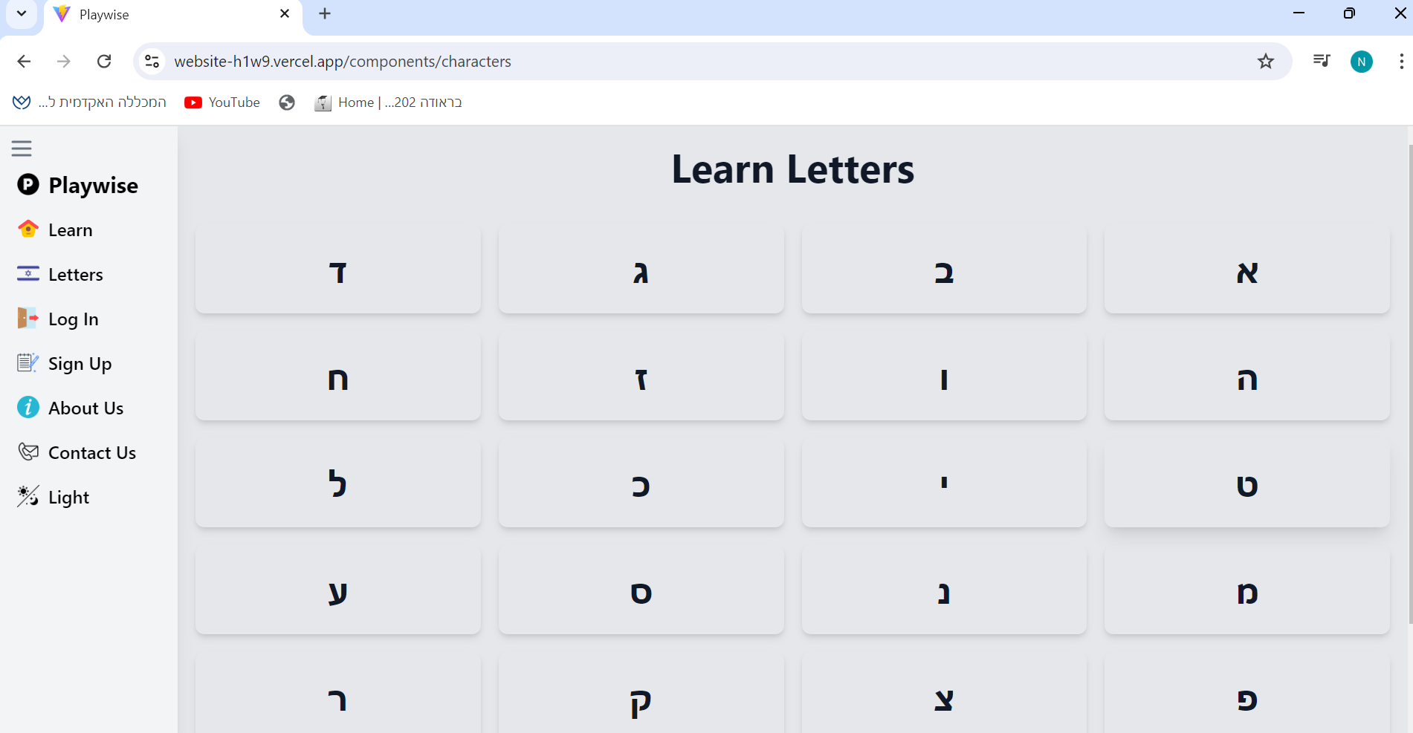

מסך ההתחברות לאתר

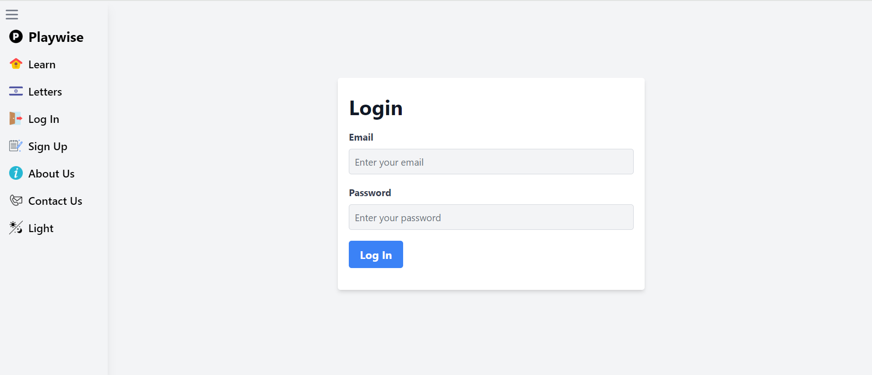

במקרה של נסיון התחברות עם אימייל שלא נמצא בDB תופיע הודעה בהתאם

במקרה של נסיון התחברות עם אימייל שנמצא בDB אבל עם סיסמה שגויה

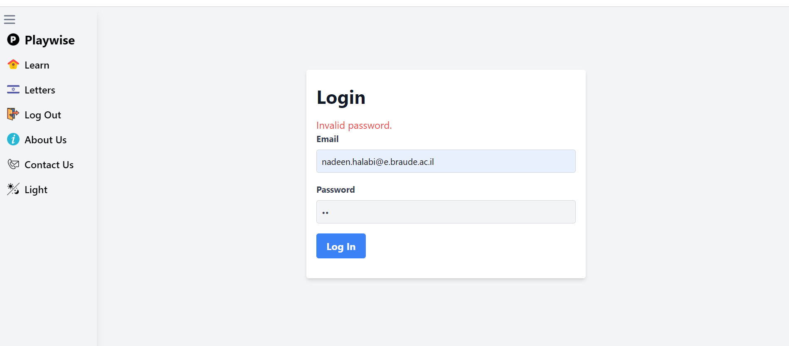

מסך ההרשמה לאתר

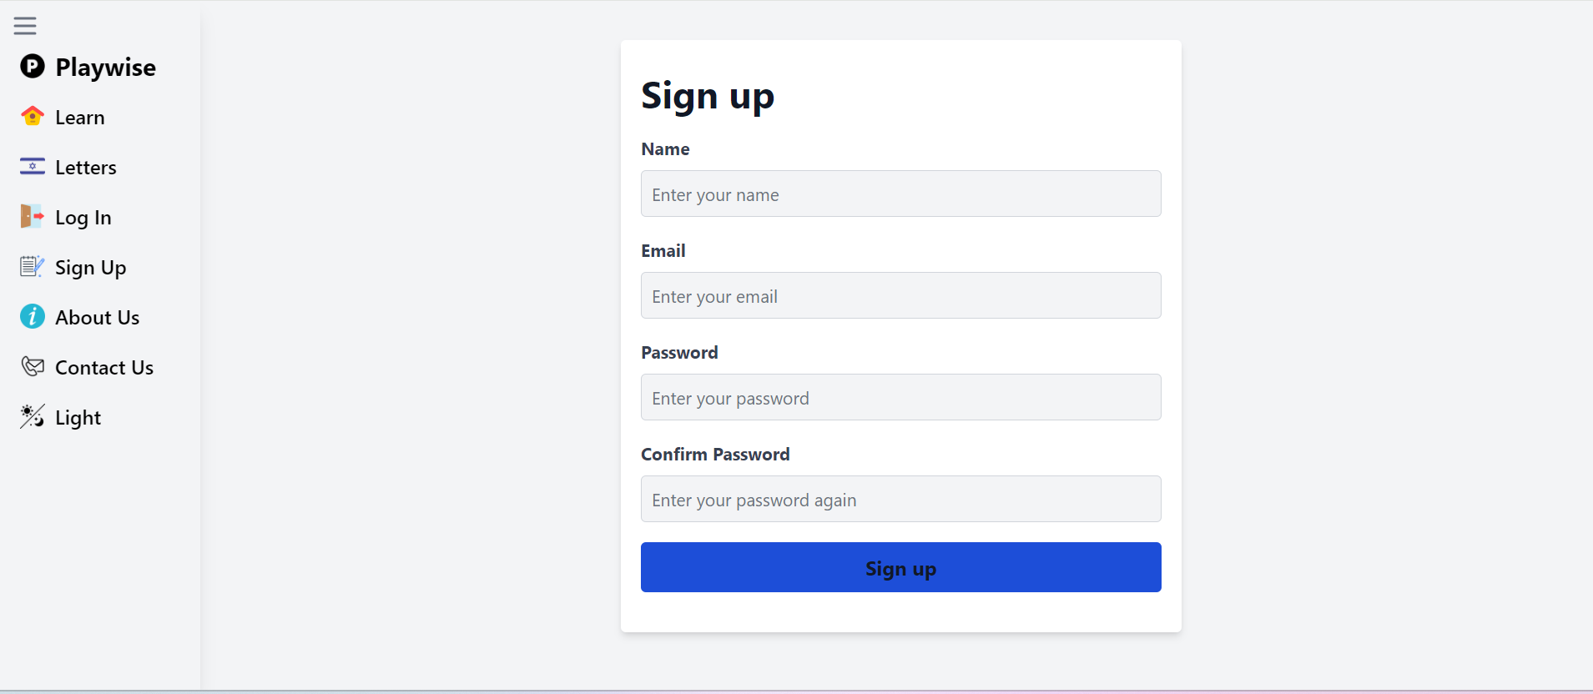

כאשר נמלא את כל השדות באופן תקין נתחבר לאתר ונועבר למסך הראשי

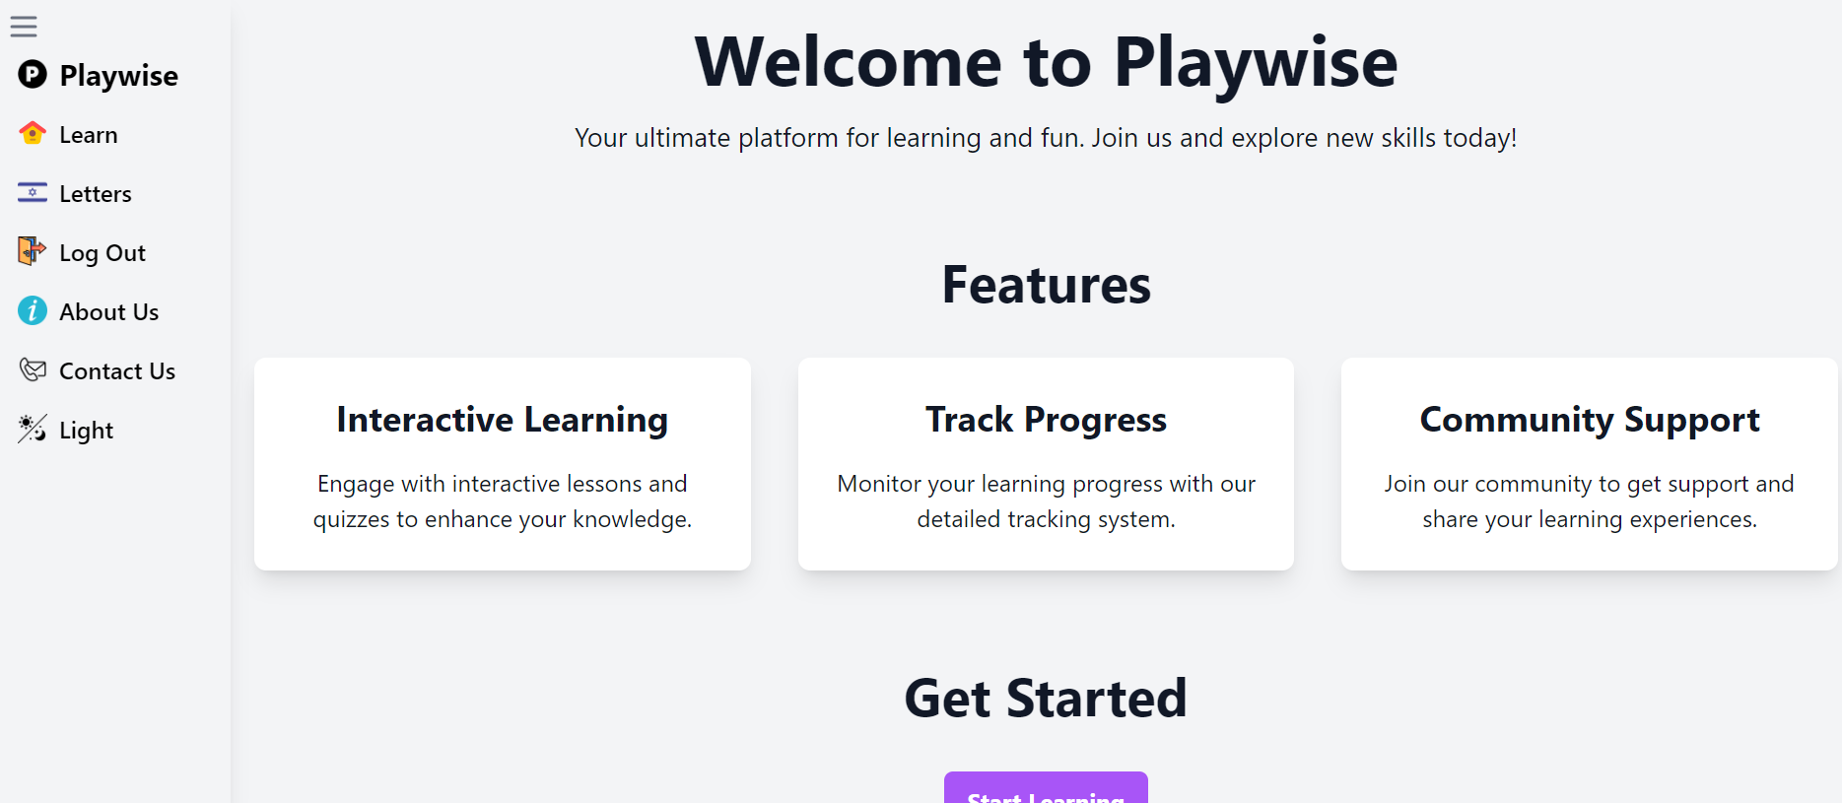

בלחיצה על כפתור הlight המסך יהפוך לdark mode במקרה של עוד לחיצה יוחזר למצב הרגיל

בלחיצה על כפתור הabout us נוכל לקרוא את פרטי יוצרי האתר

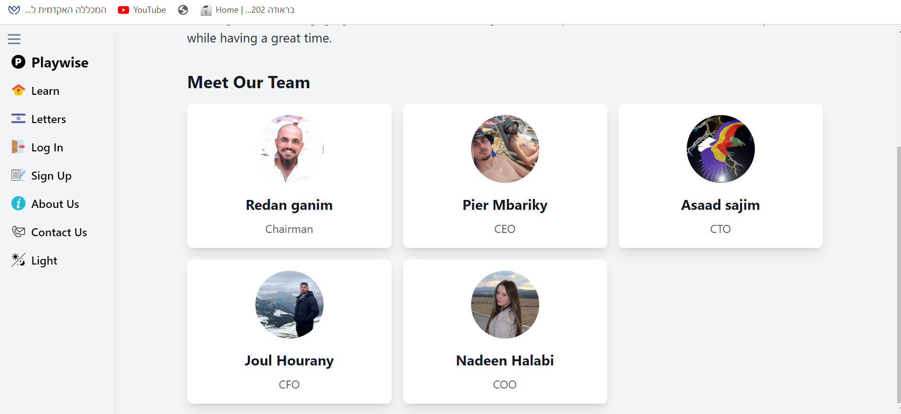

בלחיצה על כפתור הcontact us נוכל לשלוח מייל לחברי הצוות

בלחיצה על כפתור logout במקרה של משתמש מחובר

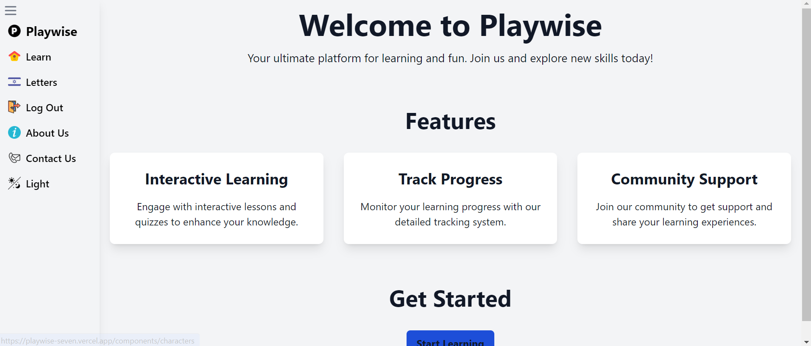

נועבר למסך הlogin

צוות 29 מודה למרצים על סמסטר וקורס מעניין מאוד 😊